Поздравляем победителей республиканского этапа

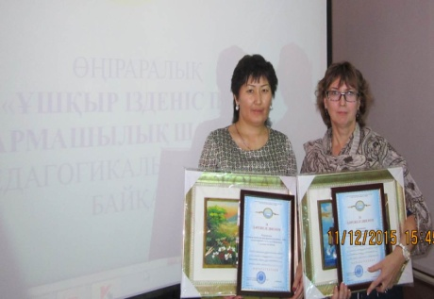
В рамках Меморандума о сотрудничестве между Восточно-Казахстанской, Павлодарской, Карагандинской и Алматинской областями 11 декабря 2015 года прошел республиканский этап межрегионального конкурса «Ұшқыр ізденіс пен шығармашылық шабыт-2015» среди педагогов, прошедших уровневые курсы.
Конкурс проведен в рамках работы 4 секций, в 2 из них приняли победители областного этапа, проходившего в городе Усть-Каменогорск, педагоги школ города Усть-Каменогорска Фоминых Л.А. ( гимназия №10) и Орамалова А.Ж (гимназия №43):
По итогам конкурса победителями стали:
Секция №1 «Систематизация инновационных методов и внедрение в практику», - Фоминых Л.А., Кривцова С.В. – (гимназия №10 ) - 2 место
Секция №2«Методическая работа по повышению качества знаний»- Орамалова А.Ж (гимназия №43)- 2 место.
Победители награждены дипломом и памятным подарком .
Отдел образования поздравляет победителей.

